**Kelompok Kontrol - Soal SQL Query 3**

1. Dosen ingin melihat daftar mahasiswa dengan kode_ruang antara 0501 dan 0508. Data yang dibutuhkan cukup kode_ruang, nama_ruang, dan deskripsi_ruang

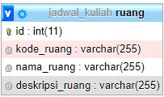 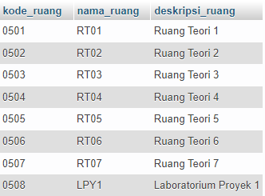

**Tabel yang digunakan Hasil SQL Query**

1. Admin ingin melihat penyebaran atas berapa kali sebuah ruangan digunakan dalam jadwal yang ada. Tampilkan Daftar dosen yang mengajar di prodi MI

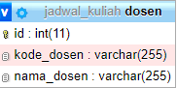 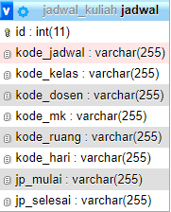 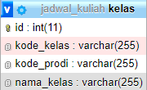

Tabel yang digunakan

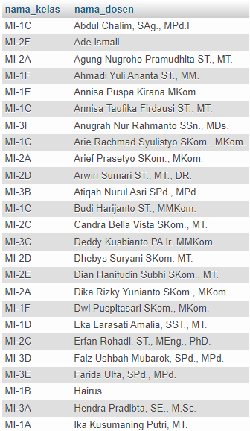

**Hasil SQL Query**

1. Admin ingin melihat daftar Mata Kuliah Yang diajarkan di Hari Senin

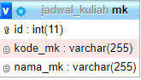  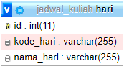

**Tabel yang digunakan**

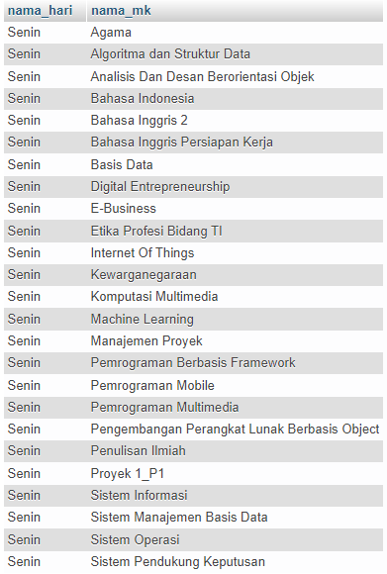

Preview Hasil Query

1. Dosen ingin melihat daftar Mata Kuliah Yang diajarkan di Hari Senin dan tampilkan jumlah kelas yang mempelajari matakuliah tersebut

  

**Tabel yang digunakan**

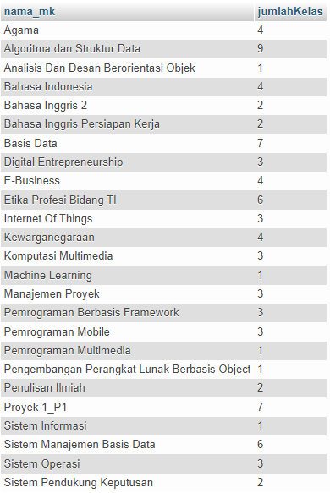

Preview Hasil Query

1. Daftar Mata Kuliah Yang diajarkan di Hari Kamis dan tampilkan jumlah kelas yang mempelajari matakuliah tersebut

  

**Tabel yang digunakan**

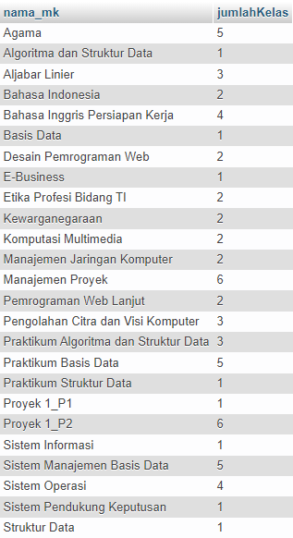

Preview Hasil Query

1. Tampilkan nama matakuliah yang paling sering diajarkan di hari senin dan jumlah kelas yang mempelajarinya

  

**Tabel yang digunakan**



Preview Hasil Query

1. Tampilkan nama ruangan yang digunakan oleh prodi MI

  

Tabel yang digunakan

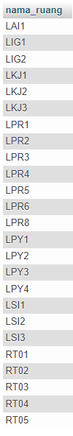

Preview Hasil Query

1. Admin ingin melihat daftar nama dosen dan total kelas dari dosen yang paling sering mengajar di hari jumat

  

Tabel yang digunakan



Preview Hasil Query

1. Tampilkan jam pelajaran mulai yang paling sering muncul di jadwal kuliah

 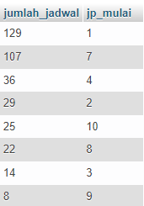

Tabel yang digunakan Preview Hasil Query

1. Admin ingin melihat persebaran jumlah mata kuliah yang aktif diajarkan mulai Hari Senin sampai Jumat

  

Tabel yang digunakan

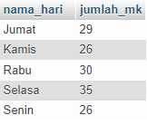

Preview Hasil Query